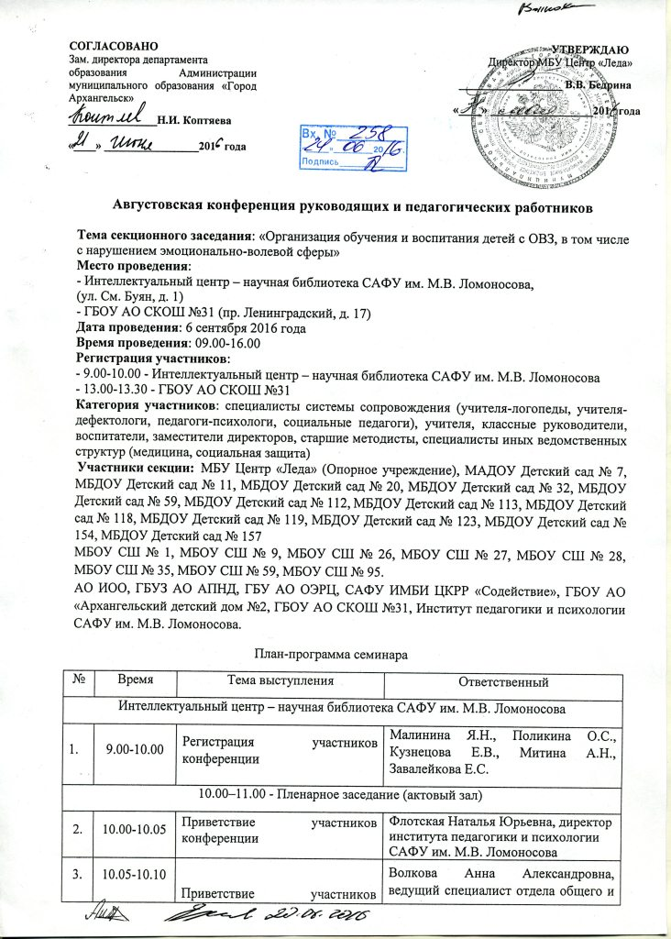
 |  | конференции | дополнительного образования департамента Администрации муниципального образования «Города Архангельска»
4. | 10.00-10.30 | Разноуровневые задания в коррекционной работе | Мочалова Лариса Николаевна, доцент кафедры специальной педагогики и психологии Института педагогики и психологии САФУ им. М.В. Ломоносова, к.п.н.
5. | 10.30-10.40 | Индивидуальная работа с детьми с ОВЗ по зрению с учётом их образовательных потребностей | Малкова Ирина Анатольевна, учитель-дефектолог МБДОУ Детский сад № 32
6. | 10.40-10.50 | Совместное моделирование с детьми 3-4 лет с ОНР I-II уровня как средство обогащения пассивного и активного словаря на диагностико-консультативном пункте | Поликина Ольга Сергеевна, учитель-логопед МБУ Центр «Леда»
7. | 10.50-11.00 | Направления и формы работы с родителями детей с ОВЗ | Бечина Оксана Александровна учитель-логопед, Маркова Людмила Викторовна, воспитатель, МБДОУ Детский сад № 59
1 подсекция
11.00 – 11.40
Нетрадиционные формы работы специалистов системы сопровождения с детьми с ограниченными возможностями здоровья (актовый зал)
Модераторы: Мочалова Л.Н., Поликина О.С.
1. | 11.00-11.10 | Нетрадиционные формы работы по совершенствованию произносительной стороны речи у старших дошкольников с ОВЗ | Сиволап Ирина Александровна, учитель-логопед МБДОУ Детский сад № 118
2. | 11.10-11.20 | Использование образов кинезеологии в работе с детьми с ТНР | Бушуева Людмила Вениаминовна, учитель-логопед МБДОУ Детский сад № 157
3. | 11.20-11.30 | Из опыта работы: Развитие выразительности речи у детей дошкольного возраста в рамках кружковой деятельности | Одоева Елена Юрьевна, учитель-логопед МБДОУ Детский сад № 123
4. | 11.30-11.40 | Мастер-класс: «Коррекция эмоционально-волевой сферы детей с ОВЗ через работу с бумагой» | Азановская Ирина Анатольевна, учитель-дефектолог, Выучейская Марина Константиновна, воспитатель МБДОУ Детский сад № 20
11.40 – 12.10
Перерыв
Мастер-классы (аудитория 102)
1. | 11.40-12.10 | Мастер-класс «Демонстрация совместного моделирования с использованием наглядных атрибутов» (по лексическим темам) | Поликина Ольга Сергеевна, учитель-логопед МБУ Центр «Леда»
2. | 11.40-12.10 | Мини-выставка «Работа с бумагой как средство коррекции эмоционально-волевой сферы детей с ОВЗ» | Азановская Ирина Анатольевна, учитель-дефектолог, Выучейская Марина Константиновна, воспитатель МБДОУ Детский сад № 20
3. | 11.40-12.10 | Панорама печатных изданий «Периодическое издание группы как способ повышения качества взаимодействия всех участников процесса сопровождения детей с ОВЗ» | Касаткина Оксана Ивановна, учитель-логопед МБДОУ Детский сад № 11
11.40 – 12.10
Демонстрация стендовых докладов (аудитория 102)
1. | 11.40-12.10 | Развитие мелкой моторики детей дошкольного возраста с ОВЗ посредством реализации проектной деятельности | Тараканова Ирина Валентиновна, учитель-дефектолог МБДОУ Детский сад № 154
2. | 11.40-12.10 | Приёмы арт-терапии как развитие эмоциональной сферы детей старшего дошкольного возраста | Еремина Екатерина Ильинична, педагог-психолог МБДОУ Детский сад № 154
3. | 11.40-12.10 | Система сопровождения ребёнка с СДВГ в ДОУ | Семушина Анна Леонидовна, педагог-психолог МАДОУ Детский сад № 7
4. | 11.40-12.10 | Применение сказкотерапии в психокоррекционной работе с заикающимися детьми | Опякина Ольга Викторовна, педагог-психолог МБДОУ Детский сад № 113
5. | 11.40-12.10 | Развитие семантического компонента языковой способности у старших дошкольников с ЗПР | Руснак Анастасия Александровна, учитель-логопед МБУ Центр «Леда»
6. | 11.40-12.10 | Профилактика и коррекция нарушений эмоционально-волевой сферы у дошкольников с сочетанными нарушениями в развитии | Стопчинская Галина Александровна, педагог-психолог МБДОУ Детский сад № 112
7. | 11.40-12.10 | Самопроверка в дидактических играх, как средство развития навыков самоконтроля на логопедических занятиях | Поперец Снежана Алексеевна, учитель-логопед МБУ Центр «Леда»
1 подсекция
12.10-13.00
Нетрадиционные формы работы специалистов системы сопровождения с детьми с ограниченными возможностями здоровья (актовый зал)
Модераторы: Мочалова Л.Н., Поликина О.С.
1. | 12.10-12.20 | Игротерапия как средство коррекции агрессивности у дошкольников старшего и подготовительного возраста | Зуева Мария Александровна, педагог-психолог МБДОУ Детский сад № 119
2. | 12.20-12.30 | Игротерапия как средство коррекции агрессивности у дошкольников старшего и подготовительного возраста (мастер-класс) | Барышникова Яна Николаевна, педагог-психолог МБДОУ Детский сад № 119
3. | 12.30-12.40 | Использование метода синквейн в работе с детьми с ТНР | Горбунова Ольга Георгиевна, воспитатель МБДОУ Детский сад № 157
4. | 12.40-12.50 | Проектная деятельность как средство развития речи детей с ТНР | Михайлова Ольга Владимировна, учитель-логопед МБДОУ Детский сад № 157
5. | 12.50-13.00 | Развитие лексико-грамматических категорий у детей с ТНР с использованием ИКТ | Анфимова Антонина Александровна, воспитатель МБДОУ Детский сад № 59
2 подсекция
11.00 –11.40
Особенности обучения и воспитания учащихся с ограниченными возможностями здоровья в рамках ФГОС НОО И ОО
(аудитория 208)
Модераторы: Белова Т.В., Кузнецова Е.В.
1. | 11.00-11.10 | Рекомендации родителям и педагогам по организации жизнедеятельности ребенка-первоклассника с СДВГ | Белова Татьяна Викторовна, учитель-логопед МБОУ СШ № 28
2. | 11.10-11.20 | Игровые технологии как средство формирования социальной компетенции сотрудничества у младших школьников в условиях инклюзивного образования | Пушило Кристина Витальевна, учитель начальных классов, учитель-дефектолог МБОУ СШ № 26
3. | 11.20-11.30 | Развитие слухового внимания на логопедических занятиях | Дворецкая Елена Алексеевна, учитель-логопед МБОУ СШ № 27
4. | 11.30-11.40 | Экспериментальные данные исследования внимания младших школьников | Нифантьева Светлана Викторовна, учитель начальных классов МБОУ СШ № 1
11.40 – 12.10
Перерыв
Экскурсия по центру инклюзивного образования
(аудитория № 205)
Ответственный: Усова З.М.

Демонстрация стендовых докладов (аудитория 208)
1. | 11.40-12.10 | Формирование коммуникативных навыков у детей с ОВЗ на логопедических занятиях | Белова Татьяна Викторовна, учитель-логопед МБОУ СШ № 28
2. | 11.40-12.10 | Логоритмика в работе с детьми с ОВЗ | Королёва Анна Николаевна, учитель-логопед МБОУ СШ № 59
3. | 11.40-12.10 | Дифференциация парных согласных | Алсуфьева Елена Николаевна, учитель-логопед МБОУ СШ №14, Лопатина Людмила Ивановна, учитель-логопед МБОУ СШ № 26
4. | 11.40-12.10 | Использование Дальтон-плана в логопедической работе на школьном логопункте | Завьялова Ирина Антоновна, учитель-логопед МБОУ СШ №35
5. | 11.40-12.10 | Профилактика правонарушений, связанных с употреблением несовершеннолетними ПАВ | Земцовская Светлана Сергеевна, социальный педагог МБОУ СШ № 59
6. | 11.40-12.10 | Игровые задания по коррекции и развитию познавательных процессов у учащихся с задержкой психического развития | Шапенкова Галина Алфеевна, учитель-логопед МБОУ СШ № 95
2 подсекция
12.10-13.00
Особенности обучения и воспитания учащихся с ограниченными возможностями здоровья в рамках ФГОС НОО И ОО
(аудитория 208)
Модераторы: Белова Т.В., Кузнецова Е.В.
1. | 12.10 - 12.25 | Рекомендации по созданию специальных образовательных условий для ребенка с ОВЗ в ОО | Денисюк Лариса Валентиновна, педагог-психолог МБОУ СШ № 59
2. | 12.25 - 12.40 | ФГОС в работе с детьми с ТНР. Результаты, проблемы, перспективы | Акишина Евгения Вячеславовна, учитель начальных классов (для детей с ТНР) МБОУ СШ №9
3. | 12.40 - 12.55 | Современные образовательные технологии в аспекте введения ФГОС в работе с детьми с ОВЗ | Новокшонова Елена Владимировна, учитель начальных классов (для детей с ТНР) МБОУ СШ №9
4. | 12.55 - 13.00 | Подведение итогов | Белова Татьяна Викторовна, учитель-логопед МБОУ СШ № 28, Кузнецова Елена Владимировна, учитель-логопед МБУ Центр «Леда»
3 подсекция

ГБОУ АО СКОШ №31 (пр. Ленинградский, д. 17)

1. | 13.00-13.30 | Регистрация участников | Малинина Я.Н., Поликина О.С.,
13.30-16.00
Особенности коррекционной работы с аутичными детьми в условиях образовательных учреждений разного вида
(актовый зал)
Модераторы: Малинина Я.Н.
2. | 13.30-13.35 | Приветствие участников конференции | Малков Станислав Евгеньевич, директор ГБОУ АО СКОШ № 31
3. | 13.35-13.45 | Приветствие участников конференции | Волкова Анна Александровна, ведущий специалист отдела общего и дополнительного образования департамента Администрации муниципального образования «Города Архангельска»
4. | 13.45-13.55 | Приветствие участников конференции | Флотская Наталья Юрьевна, директор института педагогики и психологии САФУ им. М.В. Ломоносова
5. | 13.55-14.10 | Приветствие участников конференции | Малинина Ясмина Нургаяновна, председатель тПМПК МБУ Центр «Леда»
6. | 14.10-14.25 | Возможности обучения и развития детей с РАС в образовательных организациях | Дрочнева Татьяна Леонидовна, методист кафедры коррекционной педагогики АО ИОО
7. | 14.25-14.40 | Особенности консультирования в кабинете для детей с РАС | Яковлева Вера Петровна, врач-психиатр детского кабинета для детей с РАС, ГБУЗ АО АПНД
8. | 14.40-14.55 | Программы сопровождения для детей с РАС в условиях реабилитационного центра | Аксенова Ольга Женадьевна, заведующая отделения раннего вмешательства, логопед; Павлова Светлана Владимировна, специальный педагог (дефектолог), специалист по социальной работе, Государственное бюджетное учреждение Архангельской области "Опорно-экспериментальный реабилитационный центр для детей с ограниченными возможностями"
9. | 14.55-15.10 | Особенности развития зрительного восприятия и креативных способностей у детей с тяжелыми формами РАС | Воронина Юлия Геннадьевна, учитель-дефектолог САФУ ИМБИ ЦКРР «Содействие»
10. | 15.10-15.25 | Особенности психолого-педагогического сопровождения детей с РАС в условиях социальной интеграции | Зарубина Надежда Владимировна, методист ГБОУ АО «Архангельский детский дом №2
11. | 15.25-15.40 | Коррекционная помощь детям с РАС в условиях диагностико-консультативного пункта | Ефимовская Надежда Сергеевна, учитель-дефектолог диагностико-консультативного пункта МБУ Центр «Леда»
12. | 15.40 - 15.55 | Тьюторское сопровождение школьников: опыт, подходы | Останина Марина Владимировна, заместитель директора ГБОУ АО СКОШ №31
13. | 15.55-16.00 | Подведение итогов, рефлексия | Малинина Ясмина Нургаяновна, председатель тПМПК МБУ Центр «Леда»

